2026-1 오지리 도서관 업무 안내

작성 장지수 010-2112-6256
배포 2026-02-17

오지리 도서관 업무는 대출/반납, 도서관 디지털화 두 가지 종류로 나뉩니다.

1. 대출, 반납
도서 대출, 반납 업무는 시험 기간 여부에 관계없이 이루어집니다.
대출, 반납을 하려면 오지리도서관 홈페이지 가입이 되어있어야 됩니다. https://ohjigo-library.vercel.app/#/ (바로가기 링크 오지리도서관 컴퓨터 바탕화면에 만들어놓을 예정) 회원가입이 되어있지 않다면 오지리도서관 컴퓨터로 회원 가입을 하게 해주세요. (모바일 UI가 완성이 안되어서 스마트폰 환경에서는 불편합니다)

1.1 공통: 관리자 페이지 로그인
https://ohjigo-library.onrender.com/admin/ (바로가기 링크 오지리도서관 컴퓨터 바탕화면에 만들어놓을 예정)
id: 301 / 비밀번호: admin

1.2 대출 처리 방법
1) 좌측에서 [대출 기록 목록] 우측 위에서 [대출 기록 추가] 클릭
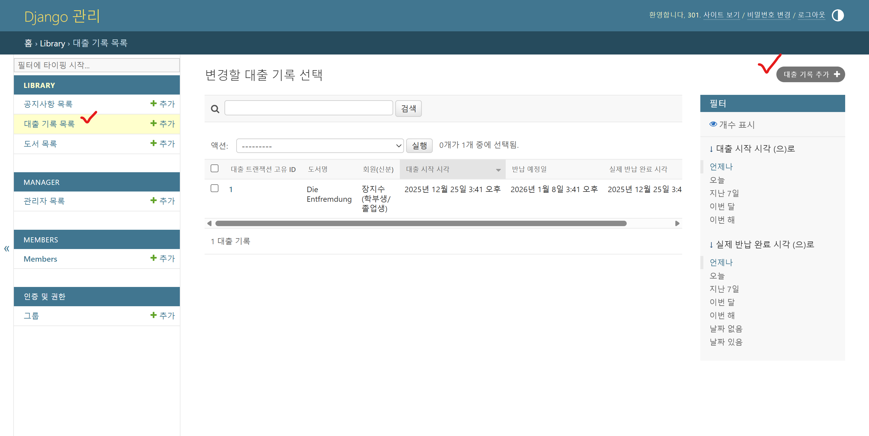

2) [대출 회원] [대출 도서] 선택 [업무 처리 관리자]는 admin(301) 선택 저장
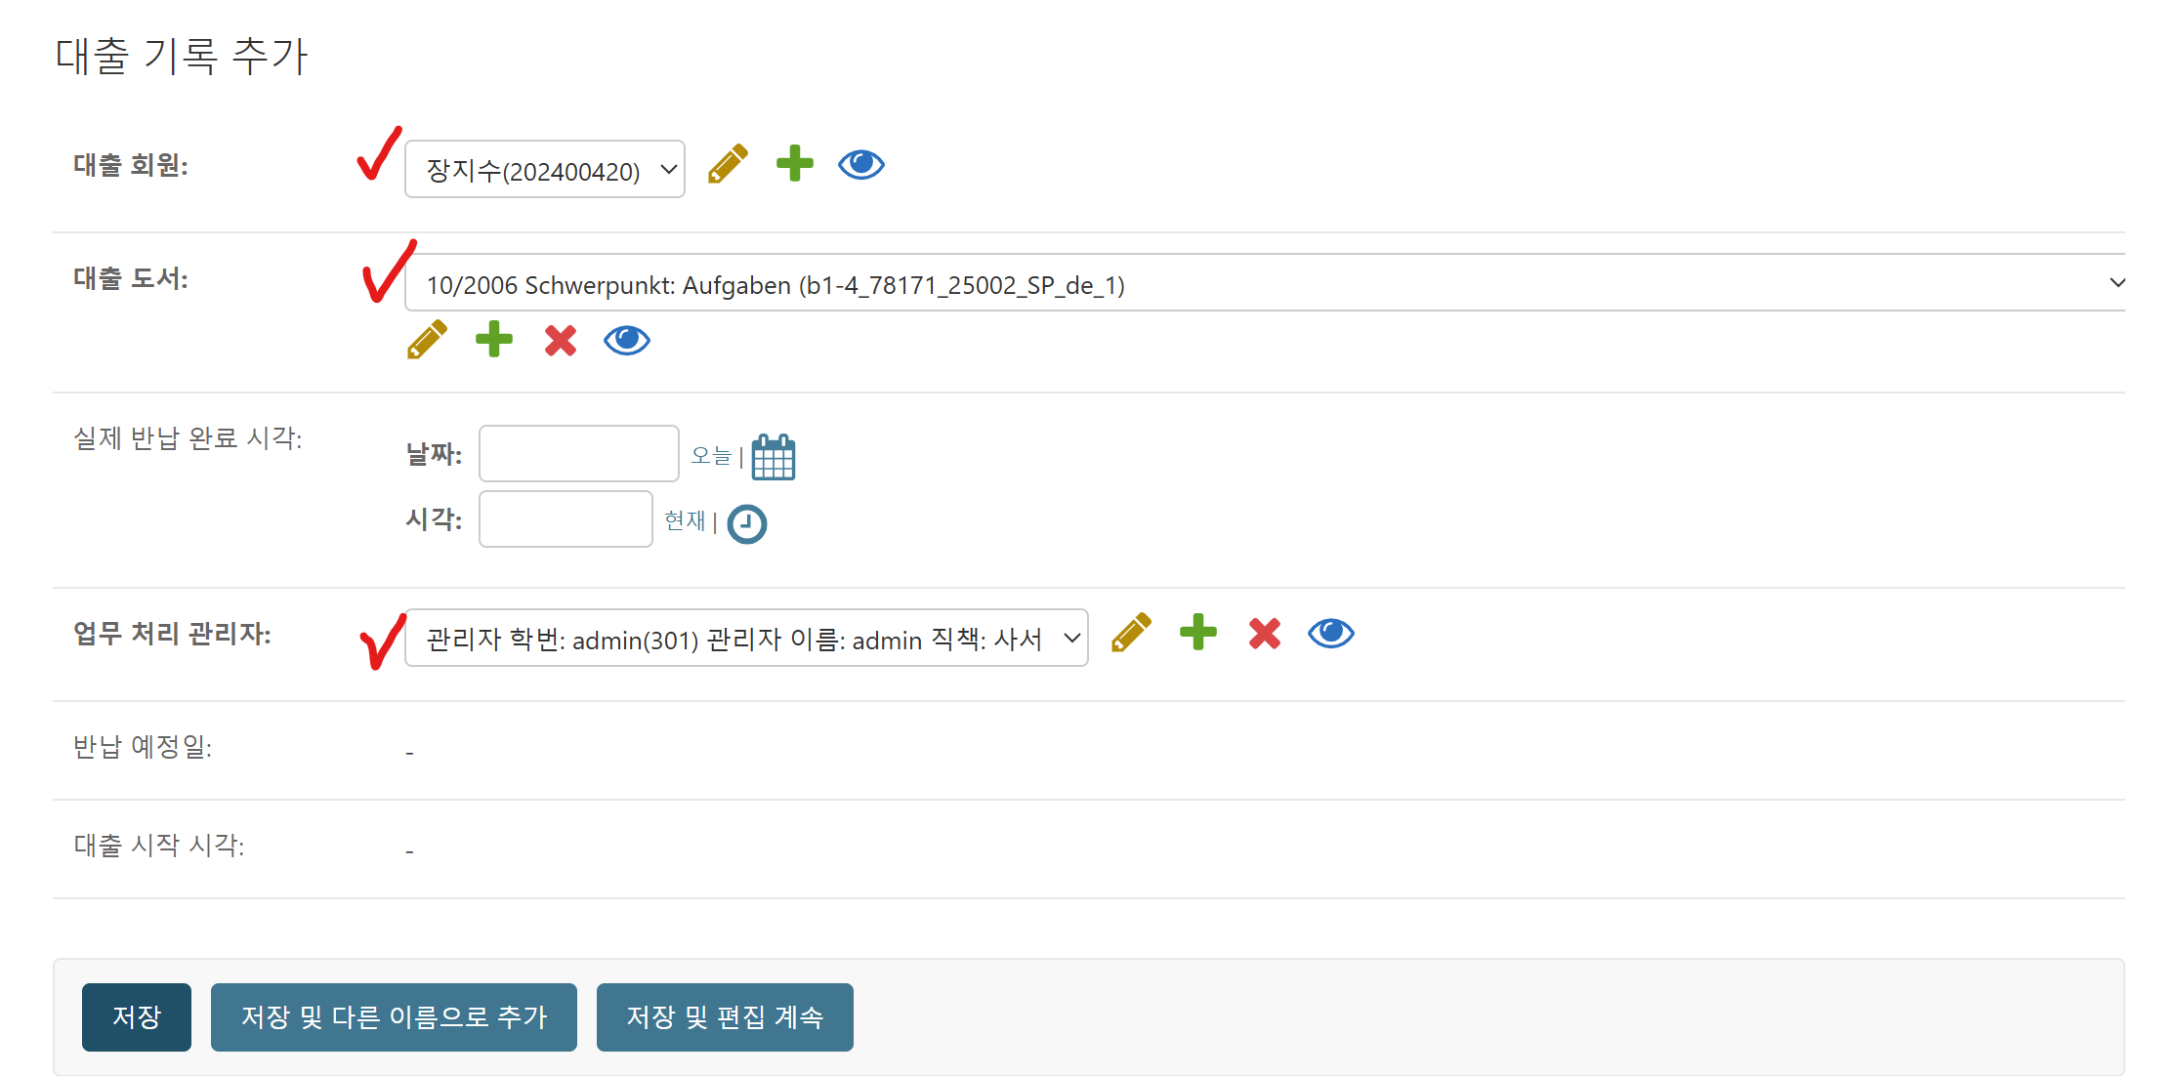
현재 대출 도서 선택 UI가 알파벳 순 목록으로 되어있어 좀 불편한데 빠른 시일내에 바꾸겠습니다.

3) 대출 가능 권수는 다음과 같습니다
신분 | 대출한도(책) | 대출기간
학부생, 졸업생 | 5 | 2주
대학원생 | 10 | 1개월
전임교수, 비전임교수 | 15 | 3개월

1.3 반납 처리 방법
1) 좌측에서 [대출 기록 목록] 반납 처리 대상 [대출 트랜젝션 고유 ID] 클릭
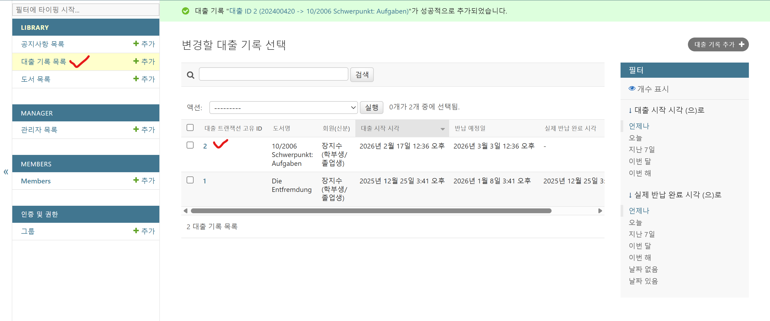

2) 실제 반납 완료 시각 [오늘], [현재] 클릭 후 저장
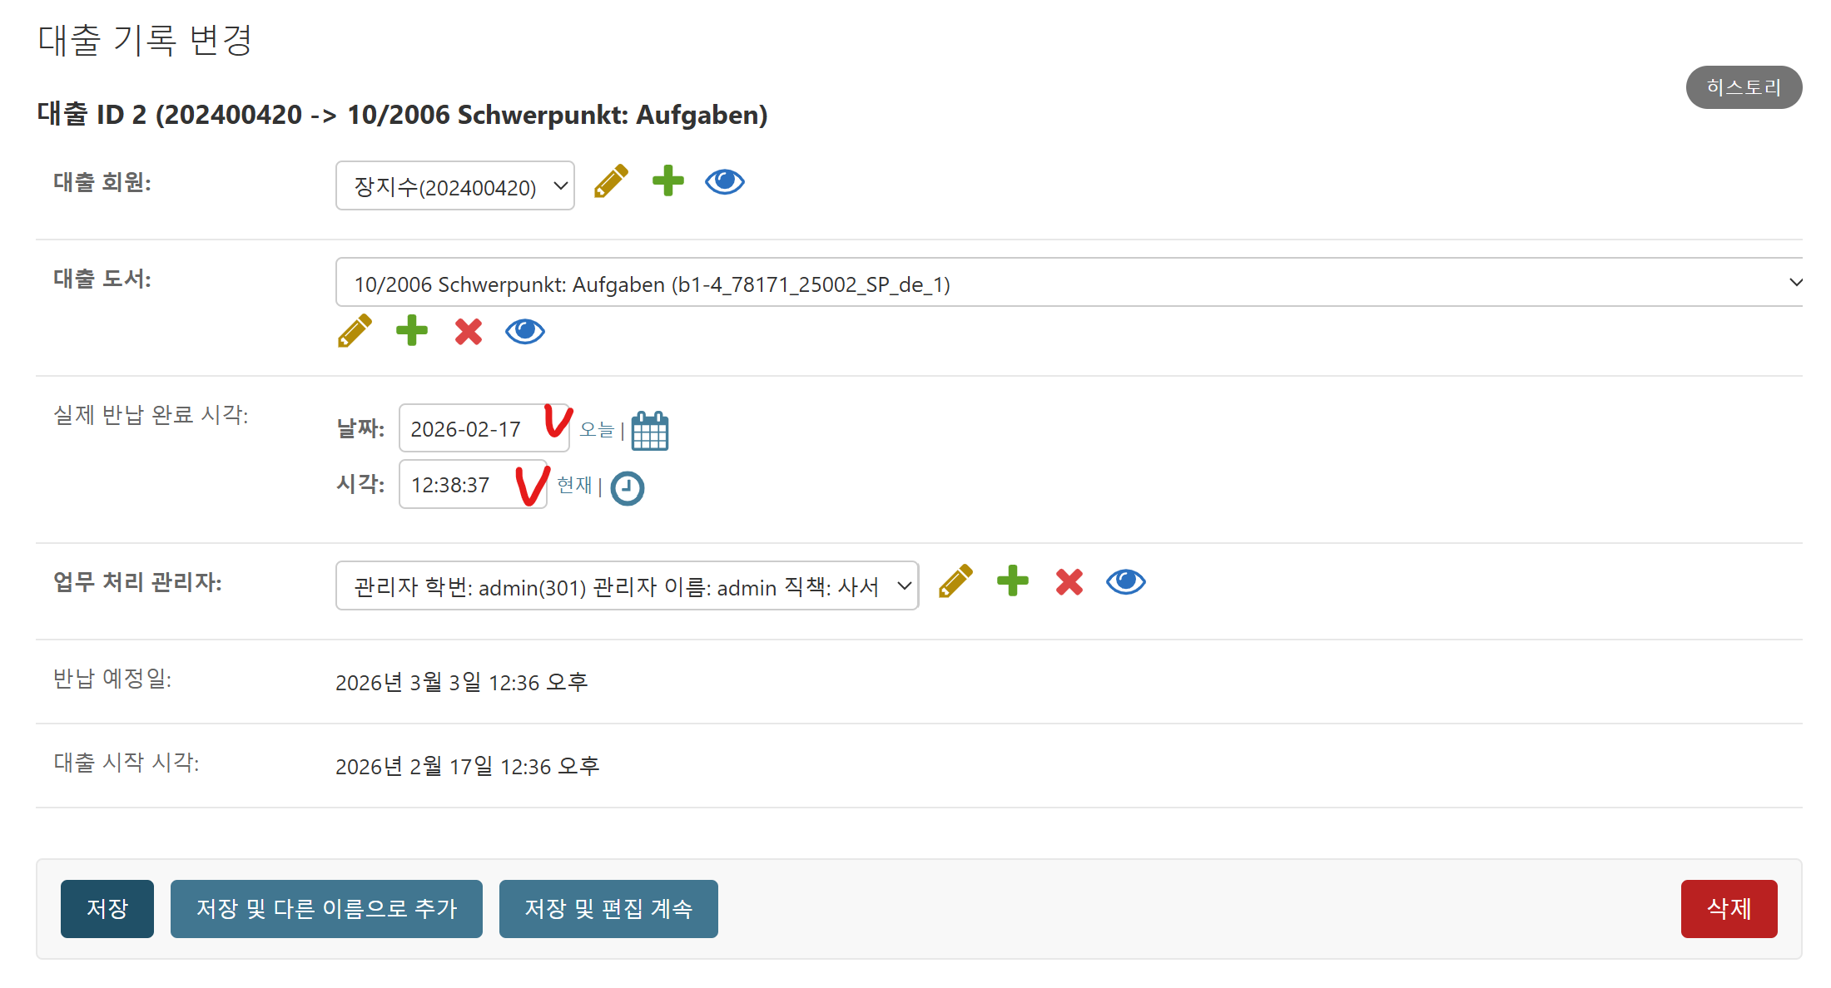

2. 도서관 디지털화
기존 오지리 도서관은 도서 관리 및 대출/반납 시스템이 모두 아날로그 방식으로 이루어어지고 있었고, 이를 개선하고자 25-2에 디지털화 프로젝트를 진행하여 현재는 상당부분 개선되었습니다.

1.1 완료된 일
웹서비스 개발: pc 홈페이지 제작, 사용자 페이지 제작
데이터 관리: 장르 자동분류 AI 제작, 청구기호 자동 생성 프로그램 제작

1.2 앞으로 해야될 일
웹서비스 개발: 모바일 홈페이지 제작, 관리자 페이지 제작
데이터 관리: 사진을 찍으면 제목과 저자가 자동으로 분류되는 AI 제작, 장르 자동분류 AI 성능 개선, 모든 데이터 관리 파이프라인 통합, 청구기호 기반 실물 라벨지 출력 프로그램 제작

1.3 학부 조교님들께서 해주실 일
위에 작성한 내용 중 사진을 찍으면 제목과 저자가 자동으로 분류되는 AI 제작에 필요한 학습 데이터를 모아주시면 됩니다.
이 업무는 시험 기간에는 이루어지지 않을 예정입니다. (시험 주간 포함 3주)
업무 분량은 매주 시작하기 전에 일주일 분량을 단체 카톡방에 올려드리겠습니다. 본인이 근무 시간보다 훨씬 빨리 업무 분량을 끝낸 경우에는, 출퇴근 시간만 잘 지켜주시되 출근 중에는 자유롭게 개인 할 일 하시면 됩니다.

1) 조교님들께 할당드린 업무 분량에 맞춰 도서 표지 사진을 찍어서 구글 드라이브 datasets/에 업로드 해주세요. 사진 파일명 규칙은 하단 file 부분 참고해주세요. 구글 드라이브 접근 권한은 이메일을 보내주시면 메일로 발송해드리겠습니다.

2) 오지리도서관 바탕화면에 있는 labels.csv 파일에 file, title, author 작성 (움라우트는 영어식 표현으로 바꾸지 않고 그대로 사용해주세요. 윈도우 + 스페이스 누르면 독일어 자판으로 바뀝니다.)
- file: [날짜_본인 근무 교시(첫타임 기준)_업무 분량 중 책의 순서]로 작성해주세요. 구글 드라이브에 업로드하는 사진 파일명과 일치해야합니다. (예시: 2월 17일 1교시에 출근하여 첫번째 책을 처리했다면 0217_1_1.jpg)
- title: 책 표지에 보이는 그대로 작성해주세요. 알파벳/한글은 그대로 써주세요. 한자는 한자 입력 후 ‘()’로 한글 표기도 병행해주세요. 부제목은 띄어쓰기로 구분하여 작성해주세요. (예시: 孫子兵法(제목), 동양 전략 사상의 정수(부제목)이라면 孫子兵法(손자병법) 동양 전략 사상의 정수)
- author: 저자가 여러 명이면 쉼표로 구분하여 작성해주세요 (예시: 홍길동, 김철수, John Smith (지난학기에는 두 명 이상이면 et al.을 사용했으나 데이터 무결성을 위해 저자를 전부 다 입력해주세요))
- location: 책장 위치를 작성해주세요 (예시: C4-1)
가끔 도서 표지에 제목과 저자가 명시가 안 되어 있기도 합니다. 이럴 때는 표지 사진 그대로 찍고 labels.csv 파일에 빈칸으로 남겨주세요! 임의로 입력하시면 AI가 학습할 때 노이즈가 됩니다.

3. 도서관 이용자 및 근무자 규칙
3.1 이용자 규칙
- 개인 공부 2시간 이상 금지.
- 쓰레기를 두고 가거나, 소란을 피우는 등 특이사항 발생 시 자극하지 말고 건너편 학과장실에 보고해주세요

3.2 근무자 규칙
- 근무 직후 수업이 있는 경우 10분 일찍 퇴근 가능합니다.
- 자리에 쓰레기를 남기지 말아주세요
- 과자 트레이의 3/1 이상이 비어있으면 학과장실에 가서 채워놔주세요
- 이외 근태에 관한 모든 규칙은 수석조교님께서 이메일을 통해 배포해주신 자료와 모두 동일합니다.

